UNIVERSIDAD NACIONAL AUTÓNOMA DE MÉXICO

FACULTAD DE INGENIERÍA

LABORATORIO DISEÑO DIGITAL

GRUPO 11

PROFESOR: ROJAS ASCENCIO ARMANDO ING.

REPORTE PROYECTO FINAL

CASTAÑÓN AVILA ABSALON

ELÍAS MORENO GUSTAVO ADOLFO

19 NOVIEMBRE DE 2016

**Objetivo:** Aplicar los conocimientos adquiridos durante el semestre en los grupos de teoría y laboratorio de diseño digital a un problema práctico real.

**DISEÑO**

**Descripción del proyecto:**

Diseñar un sistema de alarma que pueda activarse y desactivarse por medio de la siguiente secuencia de números binarios: 1001. Los números se ingresan por medio de dos botones distintos para cada número. La alarma debe sonar al detectarse un intruso siempre y cuando el sistema esté activo. La alarma debe continuar sonando una vez se detectó el intruso, aunque este devuelva el sensor de detección a su estado original y solo se apagará al ingresar el código correcto.

**Solución.**

Para hacer el diseño decidimos separar el sistema en dos partes: uno encargado de detectar el tecleo de los números e identificar la secuencia correcta y otro encargado de detectar al intruso y hacer sonar la alarma.

**Detector de secuencia correcta.**

Variables de entrada: En este problema se tienen dos variables de entrada que se llamarán B1 y B0

Variables de salida: Solo se tiene una variable de salida que se llamara k.

**Diagrama de estado**

A continuación se muestra el diagrama de estados correspondiente donde TX ha recibido ese nombre por ser una transición. Al teclear el número correcto el sistema pasa a la siguiente transición, en caso contrario el sistema vuelve al inicio. Al ingresar el número correcto en T3 es la única transición en la que k se activa, lo que significa que la combinación es correcta.

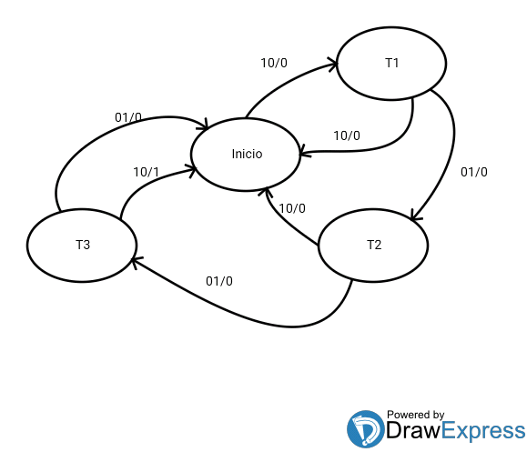

**Diseño formal**

Para este proyecto decidimos usar ASM(máquinas de estado algorítmicas) con el modelo Moore ya que permiten sustituir gran parte de los componentes lógicos, si no es que todos, por una memoria y latches digitales, además de que reduce los problemas relacionados con la interpretación de las señales físicas como variables de entrada sin aumentar la complejidad del sistema.

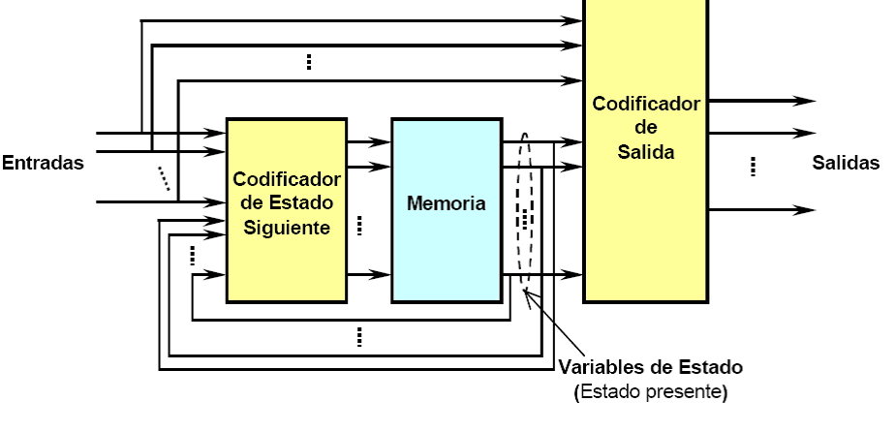

Lo primero que se hizo fue un diagrama ASM de Moore. En este diagrama cada transición representa un pulso de reloj. Los llamados metaestados se añadieron con respecto al diagrama de estados para considerar la posibilidad de que un usuario presione por accidente un botón durante más de un pulso de reloj, ya que de no hacerlo lo que el usuario interpreta como una sola presión del botón el sistema lo tomaría como múltiples intentos. Esto permite trabajar con frecuencias de reloj tan altas como lo permitan las leyes de la física.

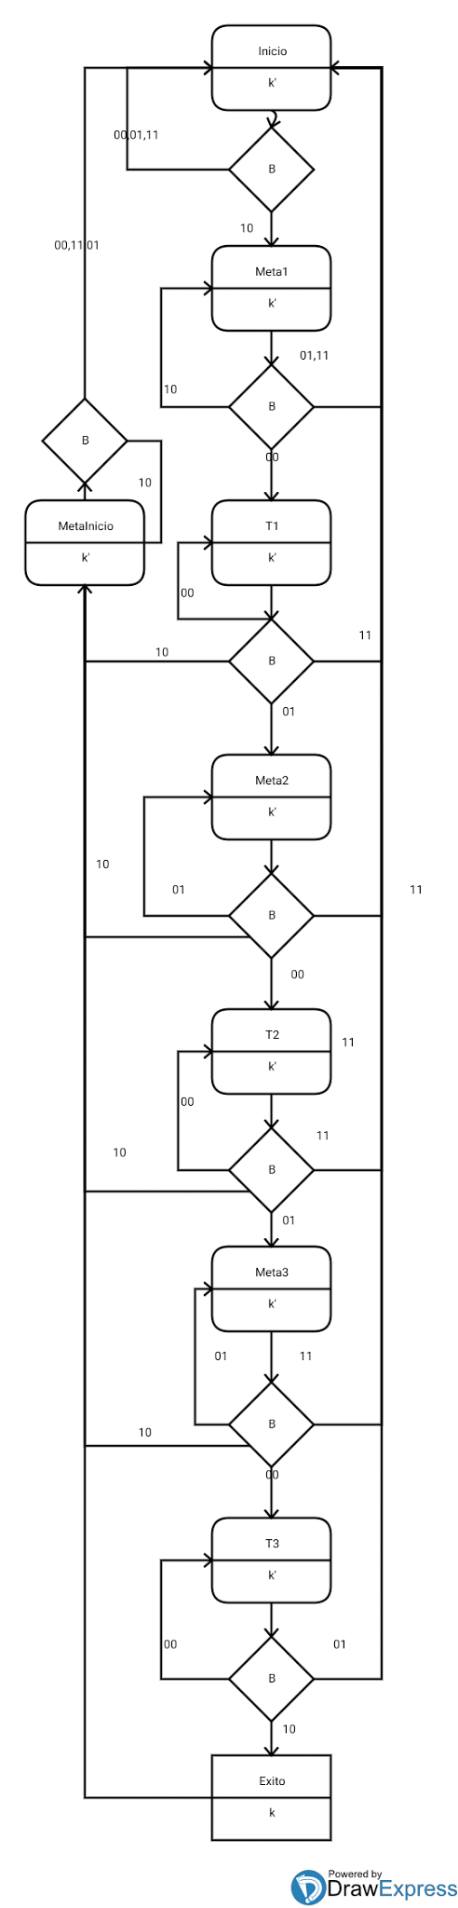

A partir de este diagrama se puede construir una tabla de transición como se haría en cualquier otro problema de diseño combinacional:

*Por conveniencia se omitieron los valores que transitan al estado 00000

|  |  |
| --- | --- |
| **Q2-Q1-Q0-B1-B0** | **(Q2-Q1-Q0)*-k** |
| 00010 | 0010 |
| 00011 | 0000 |
| 00100 | 0100 |
| 00110 | 0010 |
| 01000 | 0100 |
| 01001 | 0110 |
| 01010 | 1110 |
| 01100 | 0110 |
| 01101 | 01100 |
| 10000 | 1000 |
| 10001 | 1010 |
| 10010 | 1110 |
| 10100 | 1100 |
| 10101 | 1010 |
| 11000 | 1100 |
| 11010 | 1111 |
| 11110 | 1110 |
| 11101 | 1110 |
| 11100 | 1110 |

La diferencia entre esta técnica de diseño y las convencionales es que en lugar de realizar la reducción de funciones lógicas por medio de mapas de Karnaugh, flip flops, etc es que los valores del lado derecho de la tabla se pueden almacenar en celdas de memoria cuya dirección está dada por los valores del lado izquierdo de la tabla. Así, al direccionar cualquier combinación de botones y estados se obtiene a la salida el estado al que transita. El latch ayuda a sincronizar la velocidad de transición entre estados con un pulso de reloj.

**Sistema detector de intruso.**

Variables de entrada: En este caso se tienen solo dos variables de entrada, que llamamos I(Intruso) y S(Sistema activo/inactivo)

Variables de salida. La única variable de salida es A(Alarma sonando/en silencio)

Este sistema es mucho más sencillo de diseñar ya que se puede considerar que los estados posibles son los mismos que las variables de salida, y solo son dos. Un solo flip flop jk proporciona el funcionamiento deseado. La función de excitación de J es simplemente I*S, y la de K es $\underline{S}$ lo que asegura que la alarma se mantenga encendida hasta que el sistema se desactive, como se puede ver en la tabla de transición del jk

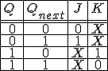

Nota sobre la variable de salida y su relación con SU(Sistema activo/inactivo).

Como se puede notar que solo se activa durante un pulso de reloj muy corto, por lo que no sirve como entrada para el flip flop que se acaba de mencionar, por lo QUE se usa como entrada de un flip flop T(toggle) y S se toma de su salida, así cada vez que K sea positivo SE cambiará de valor para mantenerse hasta la próxima vez que se detecte la combinación correcta.

En seguida se muestra el diagrama esquemático de ambos sistemas juntos:

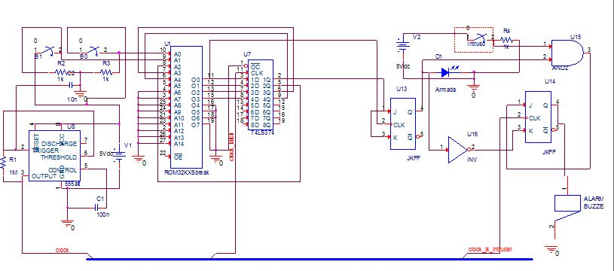

**Material utilizado:**

-Múltiples cables de conexión

-Múltiples LED

-Tres push button

-Generador de pulsos NE555

-Memoria eeprom at28c16

-Latch tipo D 74ls374p

-2 Flip flop jk 74ls73

-Compuerta and 74ls08

-Compuerta not 74ls04

-Múltiples capacitores

-Múltiples resistencias

-Buzzer

**Conclusiones**. El área de diseño digital es una con posibilidades de aplicación ilimitadas en cualquier área de la actividad humana, además de ser muy potente en problemas de automatización y control. Por lo que la consideramos imprescindible en la formación de cualquier profesional relacionado a la informática y la electrónica.

Digital Design. Principles and practices. Wakerly, John. 4th edition. Pearson